ASSUNTO :. REQUEIRO AO EXMO. SR PREFEITO LUIS GUSTAVO ANTUNES STUPP JUNTAMENTE À SECRETARIA DE OBRAS E PLANEJAMENTO INFORMAÇÕES SOBRE A DEMORA NA CONCLUSÃO DA OBRA REALIZADA NA AVENIDA EXPEDITO QUARTIERI.

DESPACHO

SALA DAS SESSÕES ____/____/_____

PRESIDENTE DA MESA

REQUERIMENTO Nº , DE 2014

SENHOR PRESIDENTE,
SENHORES VEREADORES,

Considerando que este problema vem se estende causando transtorno e risco aos moradores.
Considerando ainda que levantamentos dão conta de ser uma obra realizada para um loteamento de particular.
REQUEIRO a mesa após ouvir o douto plenário que se oficie Exmo. Sr. Prefeito Luiz Gustavo Antunes Stupp juntamente à secretaria de obras e planejamento que envie relatório dando conta sobre a demora na conclusão das obras realizadas na Avenida Expedito Quartieri.
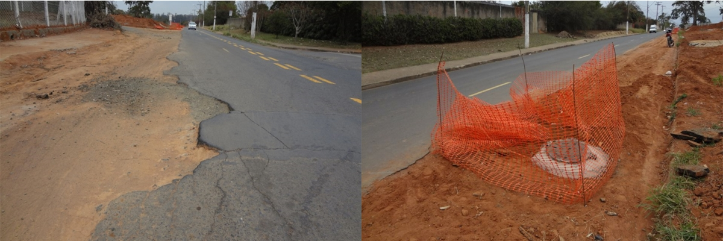

SALA DAS SESSÕES “VEREADOR SANTO RÓTOLLI”, aos 30 de julho de 2014

VEREADOR LUIS ROBERTO TAVARES

